Площадка для мероприятий и отдыха, р.п. Маркова,
общественная территория между домами № 3, № 4, № 5, № 6

- Вид общественной территории сегодня.
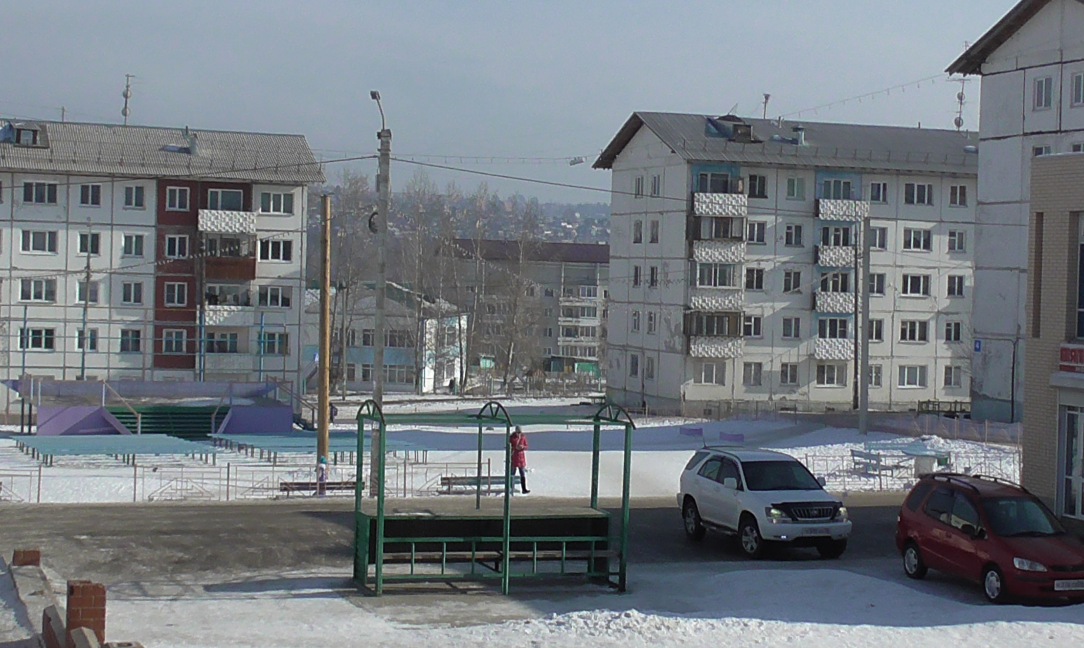
- Планируемые мероприятия по благоустройству общественной территории :
Территориальное зонирование с использованием тротуарной плитки разного цвета, подсветки, установка лавочек, урн, клумб, ограждения. Озеленение территории кустарником.

